房地产估价报告
- 估价报告编号：
康正评字2023-1-0655-F01HDZC2号

- 估价项目名称：
北京市海淀区四季青镇祁家村南街1号院（“颐和金茂府” 居住项目） 16幢1101及1104地下车库用房房地产市场价值评估

- 估价委托人：
北京方兴亦城置业有限公司

- 房地产估价机构：
北京康正宏基房地产评估有限公司

- 注册房地产估价师：
郑燚（注册号：1120070131）、崔锴（注册号：1120100036）

- 估价报告出具日期：
2023年8月28日

致估价委托人函
北京方兴亦城置业有限公司：
受贵公司委托，我公司对北京市海淀区四季青镇祁家村南街1号院（“颐和金茂府” 居住项目） 16幢1101及1104地下车库用房房地产市场价值进行了评估。
估价对象：估价对象为北京市海淀区四季青镇祁家村南街1号院16幢1101及1104地下车库用房房地产，属北京青茂置业有限公司开发的“颐和金茂府”居住项目。估价对象为该项目2套地下车库用房房地产，均位于地下1层，车位编号为1101及1104。根据《评估明细清单》，估价对象建筑面积为99.78平方米，单车位建筑面积均为49.89平方米。截至价值时点，估价对象所在楼宇已取得《工程竣工验收备案表》[备案编号：0610海竣2022（建）0049号]，记载有估价对象房屋信息的《不动产权证书》尚在办理中。
估价目的：为估价委托人了解估价对象房地产市场价值提供参考依据。
价值时点：2023年6月30日
价值类型：根据房地产估价规范、国家现行有关标准规定和项目的具体要求，本次评估采用的是市场价值标准。根据《房地产估价基本术语标准》，市场价值是经适当营销后，由熟悉情况、谨慎行事且不受强迫的交易双方，以公平交易方式在价值时点自愿进行交易的金额。
本次估价的“房地产价值”是指在正常市场情况下，在价值时点2023年6月30日，估价对象用途为地下车库，土地取得方式为出让，出让国有建设用地使用权剩余土地使用年限为46.7年的房地产市场价值。
估价方法：本次评估采用的估价方法为比较法和收益法。
估价结果：评估专业人员根据估价的目的，按照估价的程序，采用科学的估价方法，在认真分析现有资料的基础上，结合本次评估的特殊要求，通过仔细测算和认真分析各种影响房地产价格的因素， 确定估价对象于价值时点的房地产评估价值，详见估价结果一览表。
估价结果一览表
估价方法及结果  估价对象及结果 |  | 测算结果 |  | 估价结果
 |  | 比较法 | 收益法 | 估价结果
海淀区四季青镇祁家村南街1号院16幢1101地下车库用房 | 总价 | 40 | 25 | 37
海淀区四季青镇祁家村南街1号院16幢1101地下车库用房 | 单价 | 8018 | 4965 | 7407
海淀区四季青镇祁家村南街1号院16幢1104地下车库用房 | 总价 | 40 | 25 | 37
海淀区四季青镇祁家村南街1号院16幢1104地下车库用房 | 单价 | 8018 | 4965 | 7407
汇总评估价值 | 总价 | —— | —— | 74
汇总评估价值 | 单价 | —— | —— | 7407
单位：万元、元/平方米（币种：人民币）

特别提示：
1.他项权利状况
（1）根据《不动产权证书》[京（2020）海不动产权第0010367号]复印件及不动产权利人介绍，截至价值时点，估价对象未设定抵押权。
（2）根据不动产权利人介绍及评估专业人员实地查勘，估价对象未设定租赁权。
（3）根据不动产权利人介绍，估价对象未设定地役权等其他他项权利。
2.本估价结果同时受本估价报告正文中“估价的假设和限制条件”限制。

顺致
商祺
北京康正宏基房地产评估有限公司
法定代表人：
二○二三年八月二十八日
目 录
估价师声明 6
估价假设和限制条件 7
估价结果报告 10
一、估价委托人 10
二、房地产估价机构 10
三、估价目的 10
四、估价对象 10
五、影响房地产价格因素分析 12
（一）估价对象描述与分析 12
（二）市场背景描述与分析 15
六、价值时点 26
七、价值类型 26
八、估价原则 27
九、估价依据 28
十、最高最佳利用分析 30
十一、估价方法 32
十二、估价结果 32
十三、参与本次估价工作的评估专业人员 33
十四、实地查勘期 33
十五、估价作业期 33
附 件 34
- 《估价委托书》
- 估价对象所在位置示意图
- 估价对象实地查勘情况和相关照片
- 《不动产权证书》[京（2020）海不动产权第0010367号]复印件
- 《房屋面积测算技术报告书》（16幢）复印件
- 《工程竣工验收备案表》[备案编号：0610海竣2022（建）0049号]复印件
- 估价委托人《营业执照（副本）》复印件
- 不动产权利人《营业执照（副本）》复印件
- 房地产估价机构《营业执照（副本）》复印件
- 房地产估价机构估价资质证书复印件
- 评估专业人员执业证书复印件

估价师声明

注册房地产估价师郑重声明：

（一）注册房地产估价师在本估价报告中对事实的说明是真实的和准确的，没有虚假记载、误导性陈述和重大遗漏。

（二）本估价报告中的分析、意见和结论是注册房地产估价师独立、客观、公正的专业分析、意见和结论，但受到本估价报告中已说明的估价假设和限制条件的限制。

（三）注册房地产估价师与估价报告中的估价对象没有现实或潜在的利益，与估价委托人及估价利害关系人没有利害关系，也对本估价报告中的估价对象、估价委托人及估价利害关系人没有偏见。

（四）注册房地产估价师依照中华人民共和国国家标准《房地产估价规范》及《房地产估价基本术语标准》，以及相关房地产估价专项标准进行估价工作，撰写本估价报告。

估价假设和限制条件

（一）本次估价的一般假设
1.在价值时点的房地产市场为公开、平等、自愿的交易市场。
2.本估价报告的估价结果为正常条件下的公开市场价值，房地产交易需要买卖双方在了解足够的市场信息，拥有足够的谈判时间，经过谨慎的考虑和对房地产市场进行合理预期，并具体考虑买卖双方的偏好等条件下方能实现。对于房地产市场的波动及快速变现等特殊交易因素可能导致房地产价格有较大幅度的变化，本估价报告未考虑这种变化对估价对象价值产生的影响。
3.本次评估设定估价对象的出让国有建设用地使用权和建筑物所有权均为合法方式取得，并支付相关税费，估价对象能够正常上市交易。
4.评估专业人员已对估价委托人及不动产权利人所提供的、本估价报告所依据的估价对象的权属以及其他相关资料进行了检查，无理由怀疑其合法性、真实性、准确性和完整性。本次评估设定估价委托人及不动产权利人提供的资料合法、属实，并且提供了与本次评估有关的所有资料，没有保留及隐瞒。
5.估价对象建筑面积以《房屋面积测算技术报告书》（16幢）及《评估明细清单》为依据。
6.评估专业人员对估价对象及其周边环境进行了一般性查勘，并对房屋安全以及环境污染等影响估价对象价值的重大因素给予了关注，在无理由怀疑估价对象存在隐患且无相应的专业机构进行鉴定、检测的情况下，设定估价对象能够正常安全使用。
7.任何有关估价对象的运作方式、程序符合国家、地方的有关法律、法规。
8.本次估价结果未考虑国家宏观政策发生重大变化以及遇有自然力和其他不可抗力对估价结果的影响。
9.估价结果未考虑估价对象及其运营企业已承担的债务、或有债务及经营决策失误或市场运作失当对其价值的影响。

（二）特殊事项假设前提
1.未定事项假设
无
2.背离事实假设
无
3.不相一致假设
根据估价委托人提供的《估价委托书》，本次评估价值时点为2023年6月30日，评估专业人员实地查勘日为2023年8月24日。经估价委托人介绍，估价对象于价值时点的使用及装修情况，与评估专业人员实地查勘时的状况一致，本次评估以估价委托人介绍的为准，以上述两时点下估价对象的实物状况一致为假设前提，如与实际不符，则估价结果应作相应调整。
4.依据不足假设
截至本估价报告出具之日，不动产权利人未能提供《不动产权证书》[京（2020）海不动产权第0010367号]原件供评估专业人员核对，且评估专业人员进行了尽职调查，难以获取该资料。本次评估以不动产权利人提供的《不动产权证书》[京（2020）海不动产权第0010367号]复印件与原件一致为估价的假设前提。

（三）估价报告使用限制
1.使用范围：本估价报告只能由估价报告载明的报告使用者使用，且只能用于本报告载明的唯一估价目的和用途。
2.估价委托人或者本估价报告使用人应按照法律规定和估价报告载明的使用范围使用本估价报告。估价委托人或者估价报告使用人违反前述规定使用本估价报告的，估价机构和评估专业人员不承担责任。
3.除估价委托人、估价委托合同中约定的其他估价报告使用人和法律、行政法规规定的估价报告使用人之外，其他任何机构和个人不能成为估价报告的使用人。
4.未经本估价机构书面同意，本估价报告的全部或任何一部分均不得向估价委托人、报告使用者、报告审查部门之外的单位和个人提供，也不得以任何形式公开发表。
5.估价报告使用人应当正确理解估价结论。估价结论不等同于估价对象可实现价格，估价结论不应当被认为是对估价对象可实现价格的保证。
6.本估价报告评估目的是为估价委托人因需要了解估价对象房地产市场价值提供参考依据，不做其他评估目的之用。如果估价对象的评估条件或目的发生变化，需重新进行评估。
7.估价委托人及不动产权利人应对其提供的权属证明以及其他资料的真实性、完整性和合法性负责。如因资料失实或资料提供人有所隐匿而导致估价结果失真，估价机构不承担相应的责任。
8.本估价报告中数据全部采用电算化连续计算得出，由于在报告中计算的数据均按四舍五入保留两位小数或取整，故可能出现个别等式左右不完全相等的情况，但不影响计算结果及最终评估结论的准确性。
9.本估价报告在估价机构盖章和注册房地产估价师签字或签章的条件下有效。
10.本估价报告使用期限自2023年8月28日起计算壹年。
11.本估价报告由北京康正宏基房地产评估有限公司负责解释。

估价结果报告

一、估价委托人
本次评估估价委托人为北京方兴亦城置业有限公司，非估价对象的不动产权利人。本次评估为北京方兴亦城置业有限公司了解估价对象房地产市场价值提供参考依据。
单位名称：北京方兴亦城置业有限公司
住所：北京市北京经济技术开发区荣昌东街甲5号1号楼10层
法定代表人姓名：张兴旺
联系人：王先生
联系电话：15030125936

二、房地产估价机构
受托机构：北京康正宏基房地产评估有限公司
备案等级：一级
备案证书编号：建房估备字[2013第]081号
有效期限：2022年8月30日至2025年8月29日
注册地址：北京市丰台区芳城园一区16号楼2层2门配套公建01
法定代表人：齐宏
联 系 人：张婷婷
联系电话：010-82253558-395

三、估价目的
为估价委托人了解估价对象房地产市场价值提供参考依据。

四、估价对象
（一）估价对象范围
本次评估估价对象为北京市海淀区四季青镇祁家村南街1号院（“颐和金茂府” 居住项目） 16幢1101及1104地下车库用房房地产。估价对象范围为其房屋所有权及出让国有建设用地使用权，不包含动产、债权债务、特许经营权等其他财产或权益。
（二）估价对象基本状况
估价对象位于北京市海淀区四季青镇祁家村南街1号院，属“颐和金茂府”居住项目。本次评估估价对象的范围是2个地下1层车库用房，车位编号为1101及1104，为不动产权利人北京青茂置业有限公司所有，建筑面积合计99.78平方米，用途为地下车库。
（三）土地基本状况
1.根据《不动产权证书》[京（2020）海不动产权第0010367号]，估价对象土地为国有土地，土地所有权归国家所有；北京青茂置业有限公司拥有估价对象出让国有建设用地使用权，土地用途为地下车库，土地使用权终止日期为2070年3月1日。截至价值时点，出让国有建设用地使用权剩余土地使用年限为46.7年。
2.估价对象现状已按规划要求完成开发建设，无特别规划限制条件。
3.估价对象所属项目用地四至：
证载四至：东至规划小府路，南至规划祁家村南街，西至规划祁家村东路，北至规划黑塔中街。
现状四至：东至巨山路，南至祁家村南街，西至祁家村东路，北至祁家村路。
4.估价对象所属项目用地呈近似规则形状，场地地势较平坦。
5.基础设施状况：
估价对象所属项目现状市政基础设施完备，达“七通”（即通路、通电、通讯、通上水、通下水、通燃气、通热）。
（四）建筑物基本状况
估价对象位于北京市海淀区四季青镇祁家村南街1号院，属“颐和金茂府”项目。该项目占地面积约44507平方米，建筑面积约66760平方米，共建有14栋楼宇，建筑结构均为钢混结构，房屋公共区域精装修，住宅用房内部精装修交付，地下车库为简单装修，地下仓储为毛坯交付。该项目提供闭路监控、电子巡更、智能停车管理系统等，设有中央空调系统、并配有新风系统。
本次估价对象范围为该项目2个地下车库用房，均位于16幢地下1层，车位编号为1101及1104，建筑面积合计为99.78平方米，单个车位建筑面积均为49.89平方米。根据评估专业人员实地查勘及估价委托人介绍，截至价值时点，估价对象尚未销售，现状地下车库为简单装修，房屋维护情况良好。

五、影响房地产价格因素分析

（一）估价对象描述与分析
1.实物状况分析
（1）土地实物状况
1）土地面积：根据《不动产权证书》[京（2020）海不动产权第0010367号], 估价对象所属项目地块土地面积为44507.26平方米，不动产权利人未能提供估价对象相关土地面积依据。
2）土地利用状况：估价对象属“颐和金茂府”项目，现状已完成开发建设。项目用地呈近似规则形状，场地地势较平坦，水文状况良好，工程地质条件良好，无不良地质现象。项目地处居住类五级地价区，该用途级别平均容积率为2.5，估价对象容积率为1.5。综上，该项目土地利用程度较好。
3）土地开发程度：估价对象所属项目现状市政基础设施达“七通”（即通路、通电、通讯、通上水、通下水、通燃气、通热），保障程度较高。
（2）建筑物实物状况
估价对象位于北京市海淀区四季青镇祁家村南街1号院，属“颐和金茂府”项目。该项目占地面积约44507平方米，建筑面积约66760平方米，共建有14栋楼宇，建筑类型以多层板楼为主，总楼层为5-6层，共有357户，主力户型为180-240平方米四居。建筑结构均为钢混结构，房屋公共区域精装修，住宅用房内部精装修交付，地下车库为简单装修，地下仓储为毛坯交付。该项目提供闭路监控、电子巡更、智能停车管理系统等，设有中央空调系统、并配有新风系统。
本次估价对象范围为该项目地下2个车库用房，均位于16幢地下1层，车位编号为1101及1104，均为中间车位，具体位置如下图：
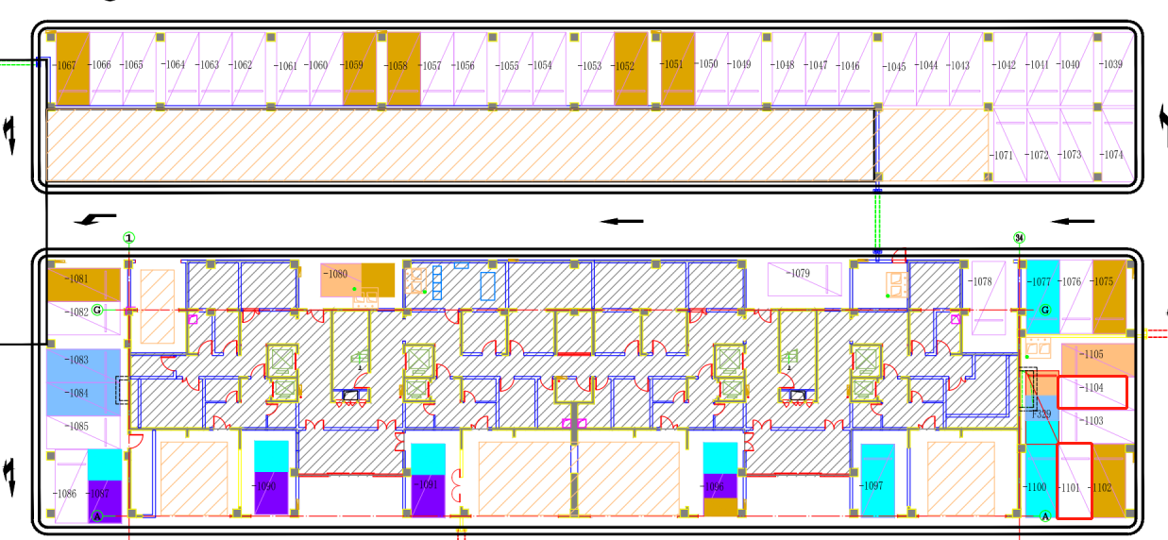
估价对象建筑面积合计为99.78平方米，单个地下车库建筑面积均为49.89平方米。根据评估专业人员实地查勘及估价委托人介绍，截至价值时点，估价对象尚未销售，现状地下车库为简单装修，停车标识均完成，房屋维护情况良好。
根据评估专业人员实地查勘，估价对象地面、墙面平整；门窗开启关闭灵活；墙面、顶棚面层涂料完好，设备、管道通畅，水卫、电照设备完好，维护情况好。结合估价对象的建成年代、建筑结构，采用直线折旧法计算估价对象成新率：
成新率＝1-（1-残值率）×已经使用年限÷经济耐用年限＝1-（1-0%）×0÷60＝100%
2.权益状况分析
（1）土地状况
估价对象土地为国有土地，土地所有权归国家所有；根据《不动产权证书》[京（2020）海不动产权第0010367号]，北京青茂置业有限公司拥有估价对象出让国有建设用地使用权，土地用途为地下车库，土地使用权终止日期为地下车库2070年3月1日，出让国有建设用地使用权剩余土地使用年限为46.7年。
（2）建筑物状况
根据《不动产权证书》[京（2020）海不动产权第0010367号]、《房屋面积测算技术报告书》（16幢）、《工程竣工验收备案表》[备案编号：0610海竣2022（建）0049号]及不动产权利人介绍，估价对象正在办理登载建筑物信息的《不动产权证书》，本次评估设定估价对象建筑物权属合法、清晰，且为不动产权利人北京青茂置业有限公司所有。
（3）他项权利设置
1）根据《不动产权证书》[京（2020）海不动产权第0010367号]复印件及不动产权利人介绍，截至价值时点，本次评估设定估价对象未设定抵押权。
2）根据不动产权利人介绍及评估专业人员实地查勘，估价对象未设定租赁权。
3）根据不动产权利人介绍，估价对象未设定地役权等其他他项权利。
3.区位状况分析
（1）位置状况
估价对象位于北京市海淀区四季青镇祁家村南街1号院，位于西五环内，项目东至巨山路，南至祁家村南街，西至祁家村东路，北至祁家村路。项目西距八大处公园约3公里，东距故宫博物院约15公里，东南距北京西站约10.6公里，地理位置较好。
（2）居住社区成熟度
估价对象周边分布较多居住社区，如香山壹号院、西山新村、西山美墅馆等，该区域居住用地比例较大，小区规模较大，人口分布较密集，社区发展较完善，综合评价居住社区成熟度较好。
（3）交通状况
估价对象西距城市快速路——西五环约800米，南距城市主干道——杏石口路约500米，周边路网较密集，出行较便捷，且周边有505、664、347、921路等多条公交线路通行并设站，公共交通较便捷，周边有一定地面及地下停车位，停车较便捷，综合评价估价对象交通便捷度较好。
（4）环境状况
估价对象周边分布多个公园，环境干净整洁，绿化率高，附近无污染源，自然环境好。附近有北京瀚林职业研修学院、北京香山国际高尔夫俱乐部等人文配套，人文环境较好，综合评价自然及人文环境较好。
（5）外部配套设施状况
估价对象所处区域目前已拥有完善的基础设施配套保障，区内大部分区域基础设施配套目前可达到“七通”（通路、通电、通讯、通上水、通下水、通热、通燃气）条件，且保证程度高。
周边2公里内的公共服务配套设施较为齐备，有购物场所（超市发）、医院（北京市海淀区四季青镇双新园社区卫生服务站）、银行（中国建设银行、北京农商行等）、学校（海淀区教师进修学校附属小学）、餐饮等公共服务配套设施。
综上，估价对象地理位置较好，居住社区成熟度较好，交通便捷度较好，自然及人文环境较好，区内大部分区域基础设施配套目前可达到“七通”，周边2公里内的公共服务配套设施较为齐备，综合评价估价对象的总体区位状况条件较好。

（二）市场背景描述与分析
1.北京市住宅用房房地产市场状况
（1）宏观环境
北京市位于北纬39度56分，东经116度20分，地处华北大平原的北部，北京市土地面积16410.54平方公里。北京地势西北高耸，东南低缓。西部、北部和东北部是连绵不断的群山，东南是一片缓缓向渤海倾斜的平原。北京市东部与天津市毗邻，其余均与河北省交界。北京市目前为16区格局，即东城、西城、海淀、朝阳、丰台、顺义、昌平、通州、门头沟、石景山、房山、大兴、怀柔、平谷、密云、延庆。
截至2022年年末，北京市常住人口为2184.3万人，从年龄构成看，0-14岁常住人口264万人，占全市常住人口的比重为12.1%；15-59岁常住人口1455.2万人，占66.6%；60岁及以上常住人口465.1万人，占21.3%。
2018-2022年常住人口增量及增长速度
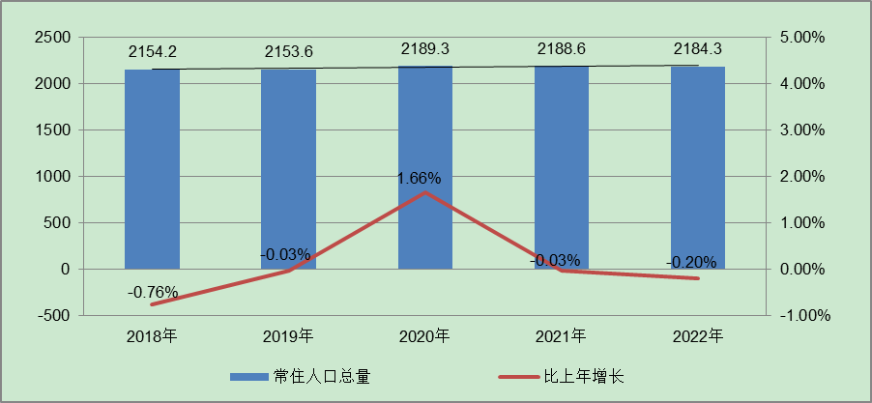
根据北京市统计局地区生产总值统一核算结果，2023年1季度北京市实现地区生产总值9947.7亿元，按不变价格计算，同比增长3.1%，高于上年全年增速2.4个百分点。分产业看，第一产业实现增加值14.7亿元，增长2.3%；第二产业实现增加值1228.1亿元，下降6.0%；第三产业实现增加值8705.0亿元，增长4.6%。
一季度，北京市固定资产投资（不含农户）同比增长9.6%，比上年全年提高6.0个百分点。分领域看，基础设施投资下降1.1%，制造业投资增长26.0%，房地产开发投资增长9.8%。分产业看，第一产业投资增长0.3%，第二产业投资增长13.0%，第三产业投资增长9.2%。高技术产业投资显现活力，高技术制造业投资增长22.0%，其中，汽车制造业，计算机、通信和其他电子设备制造业，医药制造业分别增长62.7%、21.8%和12.1%；高技术服务业投资增长42.6%，其中，科学研究和技术服务业、租赁和商务服务业分别增长1.6倍和18.8%。
一季度，北京市房地产开发企业房屋新开工面积为325.3万平方米，同比增长29.6%。其中，住宅新开工面积为174.8万平方米，增长46.3%；办公楼为17.7万平方米，下降22%；商业营业用房为11.1万平方米，下降37.2%。房屋竣工面积为178万平方米，同比增长12.6%。其中，住宅竣工面积为92.7万平方米，增长45.6%；办公楼为30.6万平方米，下降28%；商业营业用房为5.6万平方米，下降60.2%。新建商品房销售面积为218.6万平方米，同比增长13.5%。其中，住宅销售面积为147.3万平方米，增长7.1%；办公楼为18.7万平方米，增长56.1%；商业营业用房为23.6万平方米，增长69.4%。
总的来看，一季度北京市经济呈现回升向好态势，社会民生保障有力，发展质量继续提升。
（2）土地市场
1）土地供求情况
2023年北京集中供地制度继续优化完善，定期发布拟供应商品住宅用地清单，采取“多频少量”的方式推进清单地块出让，以常态化的方式保持供地节奏。一季度，北京宅地整体供求节奏较慢，且受去年集中供地节奏影响，用球规模同比均大幅回落。从供应端来看，2023年一季度北京商品住宅用地共推出6宗，累计供应规划建面44.78万㎡，同比下降74%；从需求端来看，一季度北京累计成交8宗商品住宅用地，成交规划建面67.66万㎡，同比下降58%。
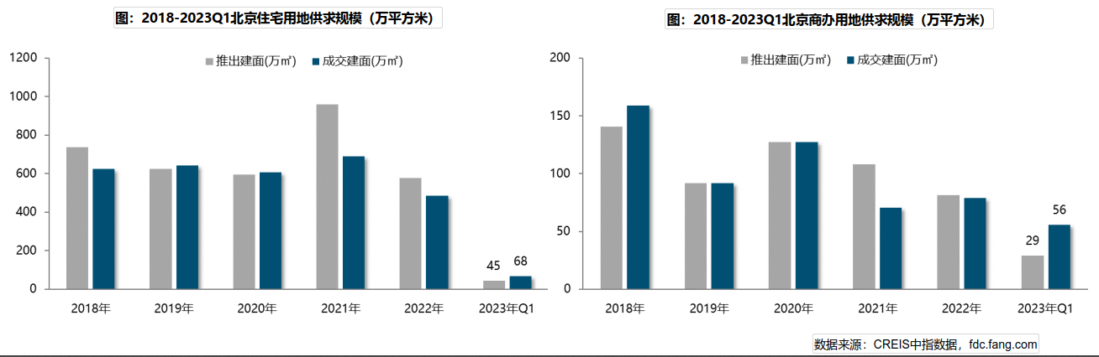
2）土地成交价格
2023年一季度，北京宅地整体成交楼面均价25433元/㎡，受去年同期丰台、朝阳等地块高楼面价基数影响，同比结构下降15%。溢价率方面，受昌平朱辛庄地块、昌平回龙观国际信息产业基地二期地块、石景山苹果园地块以及朝阳小红门地块高溢价带动，北京一季度宅地成交溢价率4.5%，同比提高1.9个百分点。但整体来看市场热度依然分化明显，成交的8宗地块中，4宗地块触及地价上限，溢价率15%，其中昌平朱辛庄地块吸引42家企业参与报名，摇号中签率仅2.38%，刷新了北京土拍史上中签率新低纪录；而其他4宗地块均以底价成交。
3）区域成交情况
2023年一季度，中心城区仅朝阳和石景山各成交1宗宅地，累计成交规划建面9.05万㎡，占比13%，较上年同期下降20个百分点。近郊依然为宅地供求的主要区域，累计成交58.61万㎡，占比为87%，较去年同期提升27个百分点；其中昌平、大兴为主力成交区域，成交规模分别为24.69万㎡和19.46万㎡，成交规模占比分别为36%和29%。
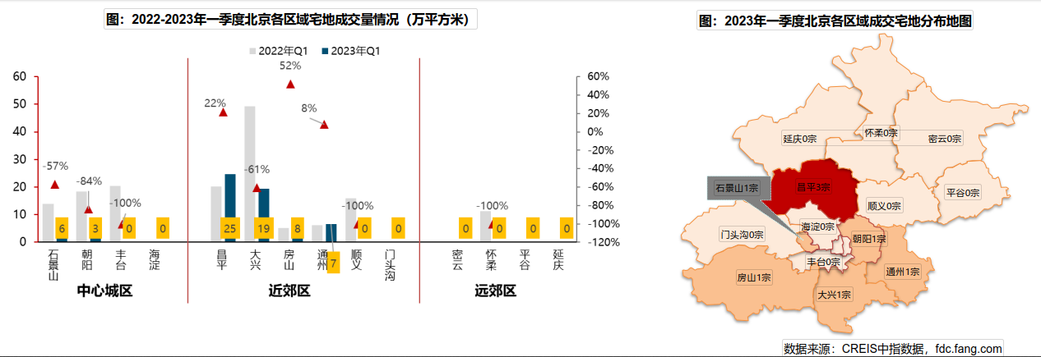
成交楼面均价方面，中心城区楼面均价相对较高，朝阳、石景山成交楼面均价均在4万元/㎡以上；近郊区域成交楼面价多介于1.5-3万元之间，其中昌平地价相对较高，约为3.0万元/㎡，房山成交楼面价约为2.2万元/㎡；大兴、通州区域成交楼面价1.6万元/㎡。从同比变化来看，房山成交楼面价上涨39%；朝阳成交楼面价微涨2%；昌平成交楼面价较去年持平；大兴、通州成交楼面价同比分别下降36%和28%。
溢价率方面：从各个宅地竞拍情况来看，朝阳、石景山地块竞争较为激烈，均触达地价上限；昌平优质地块竞争也较激烈，朱辛庄地块、回龙观国际信息产业基地二期地块均触顶摇号成交；而通州、大兴、房山地块均以底价成交。
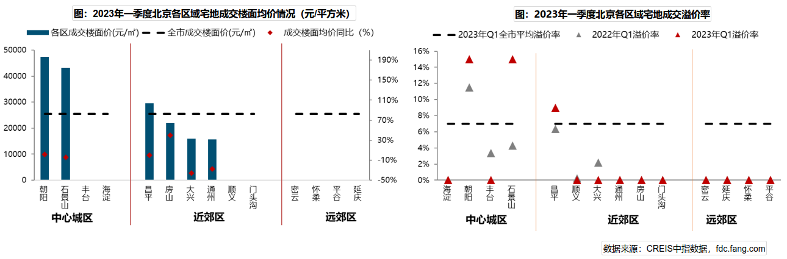
4）供应计划
2月22日，北京规自委、北京发改委联合发布《北京市2023年度建设用地供应计划》。计划安排建设用地供应总量3190-3630公顷，与2022年基本持平。其中，住宅用地1060公顷（产权住宅用地800公顷，租赁住宅用地260公顷）。从各区供应计划来看，供地重点向城市副中心和多点地区倾斜，促进土地资源合理配置。中心城区、生态涵养区的供应比例均保持在20%左右，城市副中心和多点地区供应比率稳定在60%左右。
（3）商品房住宅市场
1）商品住宅供给状况
2023年一季度北京商品住宅（不含保障房）累计供应131万㎡，连续三个季度下跌，同比止跌回升。受春节假期以及年后市场复苏不确定性影响，一季度北京新房供应节奏环比继续微降；受去年低基数影响，供应量同比增长近四成。具体来看，1月新增供应规模仅45万㎡，环比降幅近两成；2月供应规模创疫情以来新低，仅10万㎡；随着楼市“小阳春”迹象持续显现，3月房企推盘意愿加强，新房供应触底反弹至76万㎡。整体来看，一季度累计供应131万㎡，为近三年季度供应低点，仅高于去年同期。
供求关系方面，2023年一季度商品住宅市场销供比为1.10，整体处于供求弱平衡状态，已经连续三个季度呈现供不应求态势。预计后市随着成交端边际改善，市场供应将会同步提高。
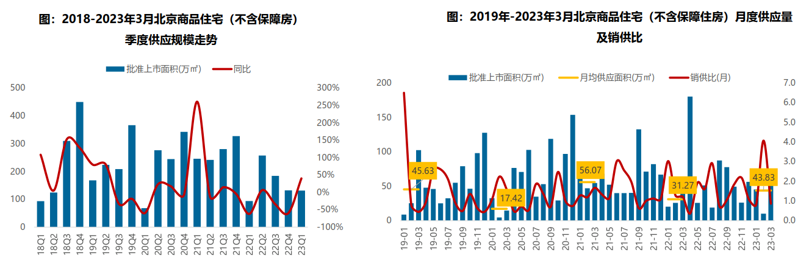
2023年一季度北京商品住宅（不含保障房）库存规模回落，出清周期底部震荡。截至3月底，北京商品住宅（不含保障房）库存量为1114万平方米，较去年同期微降1%，库存规模进一步回落；月度来看，库存规模创近14个月新低。库存出清周期震荡抬升，目前为18.8个月（3月底出清周期），预计二季度供求关系改善或将带动出清周期下行，但仍需警惕结构性库存风险。
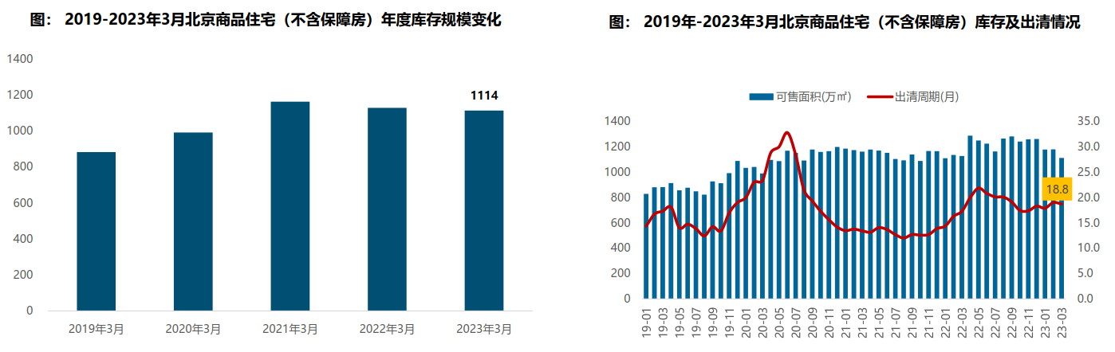
2）商品住宅成交情况
A.成交量
2023年一季度北京商品住宅（不含保障房）成交规模环比明显回落，且不及去年同期，但一季度呈现逐月回暖迹象。一季度北京楼市在传统春节淡季以及供应力度不足的影响下，市场表现相对一般，累计成交规模为145万㎡，同比下降5%，环比下降31%；分月度来看，1月份正逢春节假期，叠加疫情因素未全部消除，导致成交仅37万㎡，创近11个月新低；2月份市场热度回暖，案场来访、认购量明显上涨，“小阳春”迹象明显；3月份供求两端发力，成交规模突破65万㎡。一季度末北京开启二手房交易“带押过户”模式，对于降低交易风险及成本、加快二手房流通具有积极意义，或将进一步激发楼市活力；叠加近期房山拟试点“一区一策”，支持多子女家庭购房，为北京楼市政策放松打开想象空间；预计随着供应改善，二手房置换和改善需求入市，将对二季度楼市进一步回暖形成较强支撑。
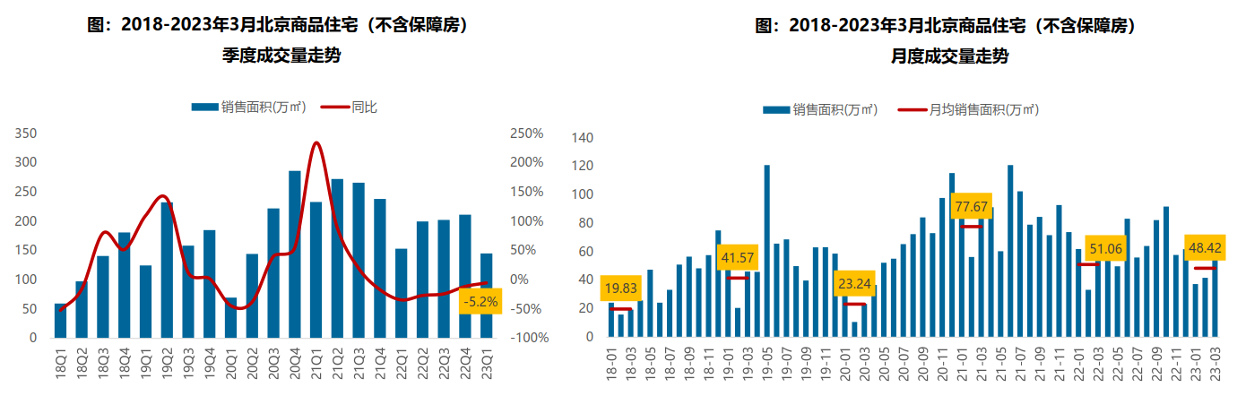
B.成交价格
A）成交价格
2023年一季度北京商品住宅价格同比涨幅持续低位，累计涨幅低于去年同期。伴随改善型项目持续入市、中高端产品成交增加，新建商品住宅价格结构性小幅上涨。整体来看，一季度北京新建商品住宅价格为44708元/㎡，同比上涨0.81%，涨幅处于2021年以来低位水平；累计来看，一季度商品住房价格累计上涨0.06%，涨幅继续收窄，较去年同期收窄0.04个百分点。
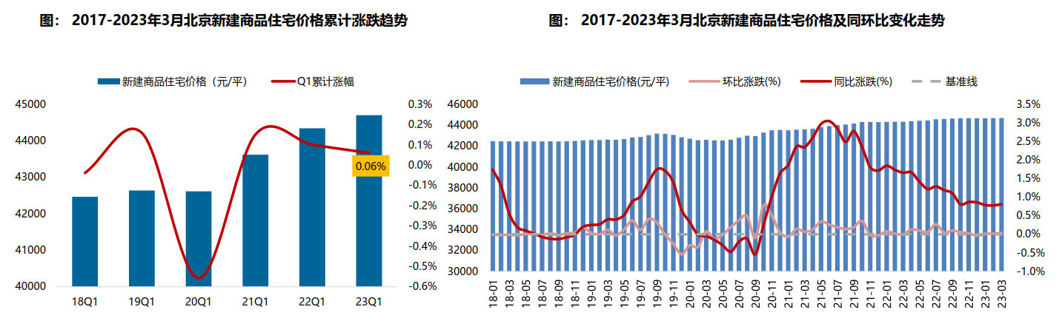
B）成交结构
2023年一季度，90-200㎡面积段的刚改和改善型产品跃升为成交主力，成交套数占比达55.5%，占比提升9.5个百分点，增幅显著；成交总价段主要集中在800万之下的中低/中高价位，其中500万元以下低价位产品同比减少9.4个百分点，但仍为成交主力，成交套数占比达49.1%；500-800万元的中高价段成交占比增加7.1个百分点至26.8%
改善性需求逐步释放，在中高端产品供应提高带动下，新房成交逐步由中低面积段向中高面积段转移，成交总价段逐步由中低价位向中高价位产品转移，而高面积段和高价格段产品同比变化幅度较小。
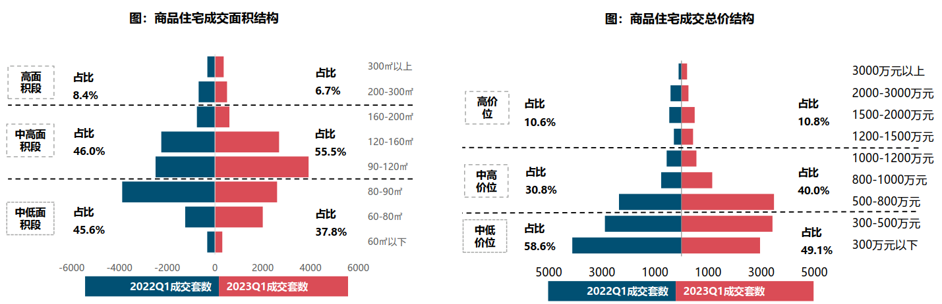
C.区域成交
从成交规模来看，近郊六区为北京商品住宅（不含保障房）成交主力区域。2023年一季度近郊六区成交82.34万㎡，占比达56.7%；其中，昌平、顺义、大兴区累计成交均超18万㎡，分居北京各区销售规模第二、三、四位。中心城区中丰台、朝阳表现较好，成交规模超15万㎡。
从成交价格来看，中心、近郊和远郊区域的成交规模同比均有不同程度的回落，中心城区成交规模同比回落1%，韧性最强；其中丰台、东城成交规模增幅同比翻倍，海淀、石景山、西城降幅超三成。近郊区成交规模同比下降6%，韧性较强，其中房山、昌平、门头沟同比增长，通州、顺义、大兴成交主力区域均下降一成以上；远郊区成交规模同比下降22%，下降幅度最大，其中密云、延庆降幅三成以上。
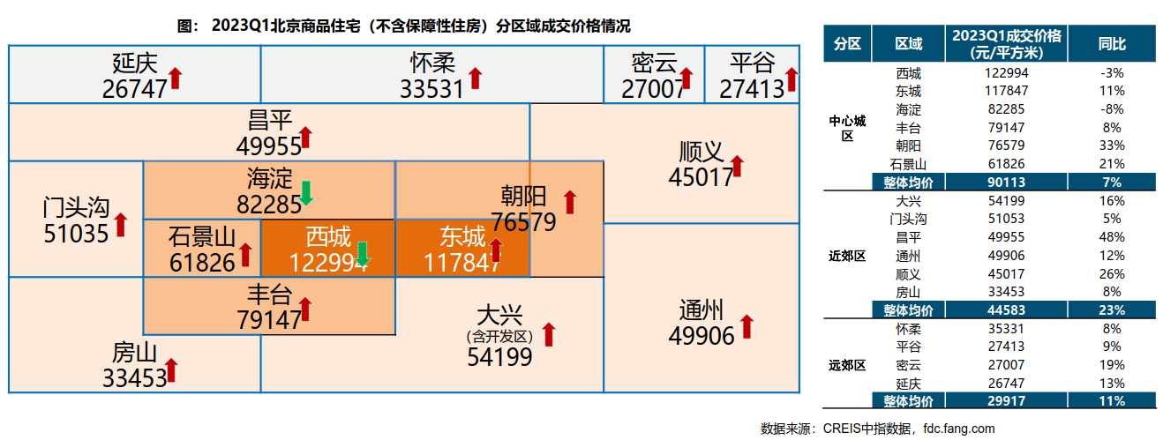
3）存量房住宅市场
A.市场运行状况
2023年一季度北京存量房住宅市场持续回温，成交升至近一年高位。一季度北京存量房住宅市场热度先降后升，累计成交4.73万套，环比上涨52%，同比上涨28%。从月度趋势来看，1月市场整体仍处于调整期叠加春节假期的影响，成交量处于低位；2月，整体市场逐步回温，存量房住宅挂牌量增加，带动成交规模大幅回升；3月受前期积压需求及子女入学购房需求集中释放影响，北京存量房住宅成交量继续增长，成交套数超2.2万套，同比增幅近三成，环比增幅超四成。进入4月，北京存量房住宅成交量环比有所下滑，在积压需求逐渐释放后，预计未来市场活跃度或将有所回落。
2023年一季度北京存量房住宅价格环比微涨，同比微跌。一季度北京存量房住宅成交均价约为61177元/㎡，同比下跌1%，环比涨0.5%。从月度趋势来看，在北京存量房住宅市场整体复苏的背景下，业主对后市预期提升，整体房价相对坚挺，月度呈现小幅波动态势。
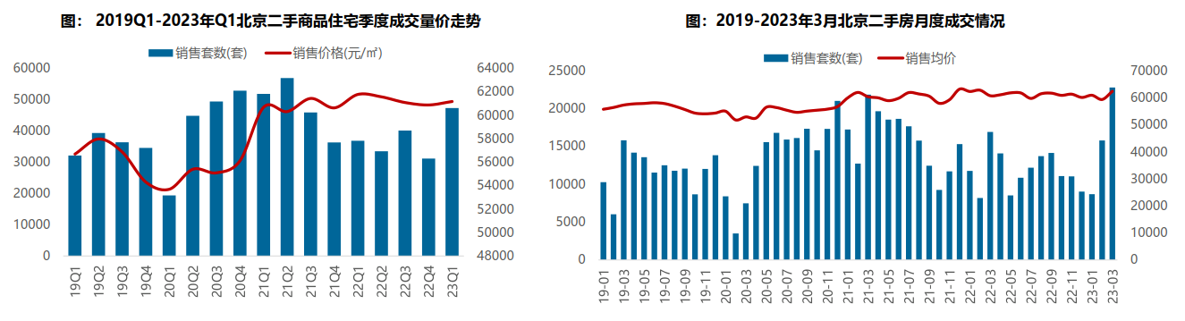
B.各区县统计
分区域来看，一季度朝阳存量房住宅成交规模较大，达99.95万㎡，居各区第一位；海淀、大兴、丰台、昌平成交面积均超过30万㎡，居第二梯队；另外，远郊的密云、平谷、怀柔、延庆以及近郊的门头沟活跃度相对较低，成交规模均不足10万㎡。从同比变化来看，一季度北京各区存量房住宅成交规模同比均有增加，其中，顺义、通州、平谷、怀柔同比领涨，涨幅均超35%；成交价格方面，一季度西城区成交价格最高，达125418元/㎡；其次为东城区，为108264元/㎡。
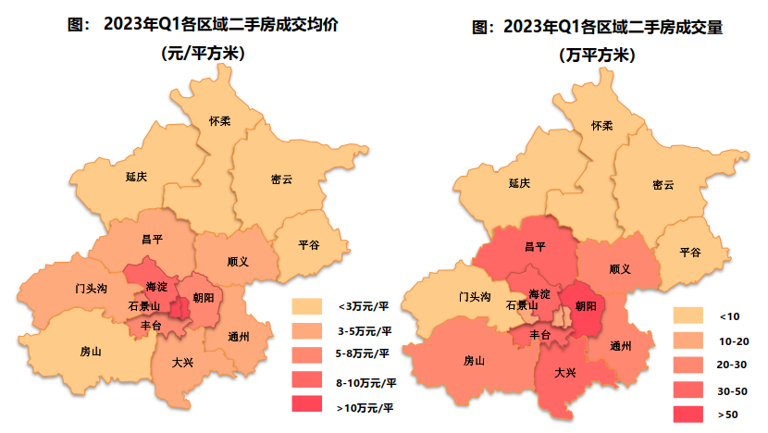
（4）产业政策
全国政策：
2022年，受内外多因素影响，房地产市场进入深度调整阶段。中央年内多次释放积极信号，优化调控政策。2022年底中央领导强调“房地产是国民经济的支柱产业”，在当时的市场环境下，肯定房地产的重要性更具积极意义，有助于房地产市场信心的修复。
2022年9月28日，国务院召开稳经济大盘四季度工作推进会议，会议提出因城施策运用政策工具箱中的工具，支持刚性和改善型住房需求，实施好保交楼政策。
2022年12月15日，中央经济工作会议强调，“要因城施策，支持刚性和改善性住房需求，解决好新市民、青年人等住房问题，探索长租房市场建设”。
2022年12月20日，国务院常务会议召开，会议指出“落实稳经济一揽子政策措施，抓好填平补齐，确保全面落地。落实支持刚性和改善型住房需求，保交楼和房企融资等16条金融政策”。
进入2023年，国家对于房地产业的调控重点是防风险、促需求释放，定调偏利多，支持企业融资、改善交付风险，刚需、改善支持政策仍会出台，优化房地产“三高”模式，同时强化租赁市场快速发展，加快推进新模式探索发展。
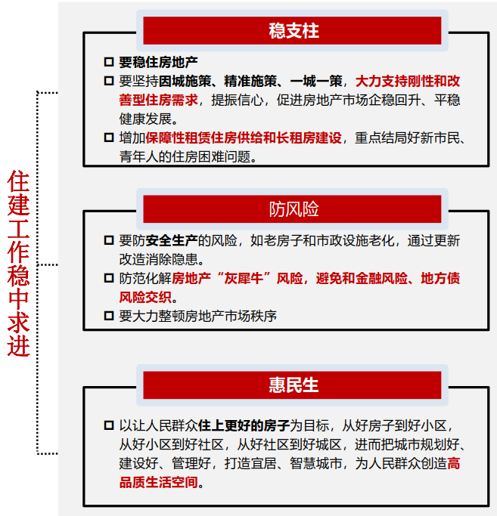
随着国家住建工作的稳步推进，供求关系逐步改善，防控政策优化对市场供需两端均产生积极影响，供给端住房项目复工率大大提高，需求端成交量也有明显改善。房价平稳、保交楼、房企合理性融资的改善正在带动市场预期回升。可见前期已出台的政策正在落实见效。但是整个房地产要有前提的企稳回升，这个前提是牢牢坚持“房子是用来住的、不是用来炒的”定位的，是大力支持刚性和改善型住房需求，是防止市场大起大落，是促进行业高质量发展。
地方政策：
2022年，全国房地产政策不断优化改善，但北京在政策层面并未出现实质性放松，仅局部定向微调，保持了政策的延续性和稳定性。全龄友好社区试点接力贷；经开区管理的“台马”地区取消“双限”；存量房交易“连环单”业务并行办理；允许商品房按栋预售等。整体来看，北京政策优化力度有限，更多的是向市场传递积极信号，提振市场信心。
2022年8月5日，北京市住建委正式发布《北京住房和城乡建设发展白皮书（2022）》，围绕“三稳”目标下功夫，加快构建公租房等住房保障体系。
2022年9月23日，北京市住建委和市规自委联合发布关于试行存量房交易“连环单”业务并行办理的通知，提高存量房屋交易效率，支持购房家庭合理住房需求。
2022年9月30日，北京市人民政府印发《关于存量国有建设用地盘活利用的指导意见（试行）》，创新提出8项支持政策，明确在重点功能区及现状轨道站点周边，鼓励利用现状建筑改建保障性租赁住房。
2022年11月8日，北京市住建委、经开区管委、通州区政府联合发布通知，亦庄经开区管理的台湖、马驹桥地区不再执行“双限”政策，仅执行北京其他区域的购房政策。
2023年3月31日，北京银保监局、人民银行营业管理部、北京市规划和自然资源委员会、北京市住房和城乡建设委员会联合发布《关于推进个人存量住房交易“带押过户”有关工作的通知》，明确规定住房交易双方可以在原抵押权不解除的情况下办理住房所有权转移登记，有效克服了传统方式下交易成本高、时间长、流程复杂等问题，切实提升本市居民住房交易、登记和金融服务水平。
（5）未来市场预期
一季度两会定调“稳中求进”，既强调房地产的支柱产业地位，又强调了复杂多变的外部环境下，房地产市场的稳定性。一季度末北京开启存量房“带押过户”政策，将进一步刺激置换需求的释放；而“一区一策”已为北京楼市政策放松打开想象空间，政策落得或将为高能级城市政策出台树立标杆和模板。同时，结合“稳”字当头的调控基调，“一区一策”或将继续围绕支持刚性和改善型住房，激发楼市合理需求。经过短暂的市场调整，中长期来看，北京房地产市场或将进一步复苏。
2.估价对象所在区域相应用途房地产市场状况
估价对象位于北京市海淀区，海淀区位于北京市区西北部，东与西城区、朝阳区相邻，南与丰台区毗连，西与石景山、门头沟区交界，北与昌平区接壤，区域面积430.77平方公里，约占北京市总面积的2.6%。边界线长约146.2公里，南北长约30公里，东西最宽处29公里，地势西高东低，西部为海拔100米以上的山地，面积约为66平方公里，占总面积的15%左右；东部和南部为海拔50米左右的平原，面积约360平方公里，占总面积的85%左右；区内最高峰为阳台山妙高峰，海拔1278米，最低处为清河东的黑泉村，海拔35米。境内有大小河流10条，总长度119.8公里，还有昆明湖、玉渊潭、紫竹院湖、上庄水库等湖泊，水域面积辽阔。2022年年末全区常住人口312.4万人，比上年末减少0.6万人。其中，常住外来人口105.9万人，占常住人口的比重为33.9%。常住人口出生率4.83‰，死亡率4.43‰，自然增长率0.40‰。
2022年1—4季度海淀区实现地区生产总值10206.9亿元，占全市经济总量比重达24.5%，高于去年同期0.9个百分点；按不变价格计算，同比增长3.5%，高于全市2.8个百分点。分产业看，第一产业实现增加值2.0亿元，同比增长7.8%；第二产业增加值811.9亿元，同比下降2.9%；第三产业增加值9393.0亿元，同比增长4.1%。
估价对象位于海淀区杏石口区域，区域内交通便利，配套较成熟，周边分布大量居住社区，居住小区规模较大，配套较完善，社区发展较成熟。该区域居住类型有回迁安置房及商品房，商品房多为改善型用房，户型多以2居室至3居室为主，周边社区物业管理专业，社区配套完善，房屋品质较高。改善型住宅用房售价多集中在100000-150000元/平方米，其配套车位多位于20-40万/车位。

六、价值时点
本次评估价值时点为2023年6月30日，非评估专业人员实地查勘之日。本次评估价值时点依据估价委托人出具的《估价委托书》设定。

七、价值类型
根据房地产估价规范、国家现行有关标准规定和项目的具体要求，本次评估采用的是市场价值标准。根据《房地产估价基本术语标准》，市场价值是经适当营销后，由熟悉情况、谨慎行事且不受强迫的交易双方，以公平交易方式在价值时点自愿进行交易的金额。
本次估价的“房地产价值”是指在正常市场情况下，在价值时点2023年6月30日，估价对象用途为地下车库，土地取得方式为出让，出让国有建设用地使用权剩余土地使用年限为46.7年的房地产市场价值。

八、估价原则
我们在本次估价时遵循了以下原则：
（一）独立、客观、公正原则
独立、客观、公正原则要求评估专业人员站在中立的立场上，评估出对各方当事人来说均是公平合理的价格。独立、客观、公正原则是房地产估价的基本原则，也是房地产市场价值估价中的最高行为准则。
（二）合法原则
房地产估价遵循合法原则，应当以估价对象的合法产权、合法使用、合法交易为前提进行。
估价对象在价值时点具有合法的产权且用途合法。估价对象所属项目已取得《不动产权证书》、《工程竣工验收备案表》。
（三）最高最佳利用原则
由于房地产具有用途的多样性，不同的利用方式能为权利人带来不同的收益，且房地产权利人都期望从其占有的房地产上获得更多的收益，并以能满足这一目的为确定房地产利用方式的依据。所以，最高最佳利用是在法律上可行、技术上可能、经济上可行，经过充分合理的论证，能使估价对象价值达到最大、最可能的使用。估价对象所属项目已取得《不动产权证书》、《工程竣工验收备案表》，估价对象用途为地下车库，符合最高最佳利用原则。
（四）替代原则
替代原则的理论依据是同一市场上相同物品具有相同市场价值的经济学原理。替代原则是保证房地产估价能够通过运用市场资料进行和完成的重要理论前提：只有承认同一市场上相同物品具有相同的市场价值，才有可能根据市场资料对估价对象进行估价。
替代原则也反映了房地产估价的基本原理和最一般的估价过程：房地产估价所要确定的估价结论是估价对象的客观合理价值。对于房地产交易目的而言，该客观合理价值应当是在公开市场上最可能形成或者成立的价格，房地产估价就是参照公开市场上足够数量的类似房地产的近期成交价格来确定估价对象的客观合理价值的。
（五）价值时点原则
估价结论首先具有很强的时间相关性，这主要是考虑到资金的时间价值，在不同的时间点上发生的现金流量对其价值影响是不同的。所以，在房地产估价时统一规定：如果一些款项的发生时点与价值时点不一致，应当折算为价值时点的现值。
估价结论同时具有很强的时效性，这主要是考虑到房地产市场价格的波动性，同一估价对象在不同时点会具有不同的市场价格。所以强调：估价结果是估价对象在价值时点的价值体现，不能将估价结果作为估价对象在其他时点的价值。

九、估价依据
（一）有关的法律、法规及技术标准文件
- 《中华人民共和国土地管理法》（1986年6月25日第六届全国人民代表大会常务委员会第十六次会议通过，中华人民共和国主席令第41号公布，1987年1月1日起施行；1988年12月29日第七届全国人民代表大会常务委员会第五次会议第一次修正通过，自1988年12月29日起施行；1998年8月29日第九届全国人民代表大会常务委员会第四次会议修订通过，中华人民共和国主席令第8号公布，自1999年1月1日起施行；2004年8月28日第十届全国人民代表大会常务委员会第十一次会议第二次修正通过，中华人民共和国主席令第28号公布，自公布起日起施行；2019年8月26日第十三届全国人民代表大会常务委员会第十二次会议第三次修正通过，自2020年1月1日起施行）
- 《中华人民共和国城市房地产管理法》（1994年7月5日第八届全国人民代表大会常务委员会第八次会议通过，中华人民共和国主席令第29号公布，自1995年1月1日起施行；2007年8月30日第十届全国人民代表大会常务委员会第二十九次会议通过第一次修正通过，中华人民共和国主席令第72号公布，自公布之日起施行；2009年8月27日第十一届全国人民代表大会常务委员会第十次会议第二次修正通过，中华人民共和国主席令第18号公布，自公布之日起施行；2019年8月26日第十三届全国人大常委会第十二次会议通过第三次修正，自2020年1月1日起施行）
- 《中华人民共和国城乡规划法》（2007 年 10 月 28 日第十届全国人民代表大会常务委员会第三十次会议通过，中华人民共和国主席令第74号，自公布之日起施行；根据 2015 年 4 月 24 日第十二届全国人民代表大会常务委员会第十四次会议通过第一次修正，中华人民共和国主席令第23号公布，自公布之日起施行；根据2019年4月23日第十三届全国人民代表大会常务委员会第十次会议通过第二次修正，自公布之日起施行）
- 《不动产登记暂行条例》（2014年11月24日中华人民共和国国务院令第656号公布，自2015年3月1日起施行；根据2019年3月24日中华人民共和国国务院令第710号公布的《国务院关于修改部分行政法规的决定》修订，自公布之日起施行）
- 《不动产登记暂行条例实施细则》（2015年6月29日国土资源部第3次部务会议通过，自2016年1月1日起施行；根据2019年7月16日自然资源部第2次部务会议审议通过《自然资源部关于第一批废止和修改的部门规章的决定》[中华人民共和国自然资源部令第5号]修订，自公布之日起施行）
- 《中华人民共和国资产评估法》（2016年7月2日第十二届全国人民代表大会常务委员会第二十一次会议通过，2016年3月16日中华人民共和国主席令第46号公布，自2016年12月1日起施行）
- 《中华人民共和国民法典》（2020年5月28日第十三届全国人大三次会议表决通过，自2021年1月1日起施行）
- 《中华人民共和国城镇国有土地使用权出让和转让暂行条例》（1990年5月19日中华人民共和国国务院令第55号发布，自发布之日起施行；根据2020年11月29日中华人民共和国国务院令第732号公布的《国务院关于修改和废止部分行政法规的决定》修订，自公布之日起施行）
- 《中华人民共和国土地管理法实施条例》（1998年12月24日国务院第12次常务会议通过 ，1998年12月27日中华人民共和国国务院令第256号发布，自1999年1月1日起施行；2010年12月29日国务院第138次常务会议第一次修正通过，2011年1月8日中华人民共和国国务院令第588号发布，自发布之日起施行；2014年7月9日国务院第54次常务会议第二次修正通过，2014年7月29日中华人民共和国国务院令第653号公布，自公布之日起施行；2021年4月21日国务院第132次会议第三次修订通过，2021年7月2日中华人民共和国国务院令第743号公布，自2021年9月1日起施行）
- 《土地利用现状分类》[GB/T 21010—2017]
- 《自然资源部办公厅关于印发《国土空间调查、规划、用途管制用地用海分类指南（试行）》的通知》[自然资办发〔2020〕51号]
- 《北京市人民政府关于更新出让国有建设用地使用权基准地价的通知》[京政发[2022]12号]
- 《北京市国土空间调查、规划、用途管制用地分类指南（试行）》
- 《房地产估价规范》[GB/T 50291-2015]
- 《房地产估价基本术语标准》[GB/T 50899-2013]
（二）估价委托人提供的资料
- 《估价委托书》
- 估价对象所在位置示意图
- 估价对象实地查勘情况和相关照片
- 《不动产权证书》[京（2020）海不动产权第0010367号]复印件
- 《房屋面积测算技术报告书（16幢）》复印件
- 《工程竣工验收备案表》[备案编号：0610海竣2022（建）0049号]复印件
- 估价委托人《营业执照（副本）》复印件
（三）不动产权利人提供的资料
不动产权利人《营业执照（副本）》复印件
（四）评估专业人员实地查勘的有关资料
（五）房地产估价机构估价资质证书

十、最高最佳利用分析
所谓最高最佳使用是指房地产估价要以房地产的最高最佳使用为前提。最高最佳使用是估价对象的一种最可能的使用，这种最可能的使用是法律上允许、技术上可能、经济上可行，经过充分合理的论证，并能给估价对象带来最高价值的使用。它主要体现在以下几个方面:
（一）法律上允许（规划及相关政策法规许可）
法律上允许即不受现时使用状况的限制，而依照法律规章、规划发展方向，按照其可能的最优用途进行估价，截至价值时点，估价对象所属项目已经取得《不动产权证书》、《工程竣工验收备案表》，北京青茂置业有限公司拥有估价对象出让国有建设用地使用权和建筑物所有权，产权清晰、合法。
（二）技术上可能
技术上可能即不能把技术上无法做到的使用当作最高最佳使用,要按照房屋建筑工程方面的技术要求进行估价。截至价值时点，估价对象所属项目已经取得《不动产权证书》、《工程竣工验收备案表》，估价对象建筑结构、功能、造型、立面效果、建筑材料和设备选用、施工技术等方面均已得到相关行政部门或第三方的认可，技术上均能满足要求。
（三）经济上可行
经济上可行即估价结果应是各种可能的使用方式中，以经济上有限的投入而能获得最大的收益的使用方式的估价结果。估价对象目前用途、产权合法、建造标准技术上能满足要求，并且其收入现值大于支出现值，具有经济可行性。
（四）价值最大化
价值最大化即在所有具有经济可行性的使用方式中，能使估价对象价值达到最大的使用方式，才是最高最佳的使用方式。估价对象用途为地下车库，其使用方式以满足法律上许可、技术上可能、经济上可行为前提条件，经过论证可使估价对象价值得到最大化。
（五）使用前提说明与分析
估价对象作为已建成建筑物，应以保持现状作为前提，即认为保持现状最为有利时，应以保持现状为前提条件进行估价。现状应予保持的是：现状房地产的价值大于重新立项新建房地产的价值减去拆除现有建筑物的费用及建造新建筑物的费用之后的余额。根据目前房地产市场状况并结合开发经验，以保持现状最为有利。
综上所述，我们认为估价对象用途为地下车库为其最高最佳使用途径。

十一、估价方法
由于本次评估是为估价委托人了解估价对象房地产市场价值提供参考依据，因此我们在认真分析研究估价对象的相关资料，并通过对邻近地区同类物业调查的基础上，根据《房地产估价规范》（GB/T 50291-2015）的估价程序，选用比较法和收益法进行估价。
估价方法简述如下：
比较法：比较法是选取一定数量的可比实例，将它们与估价对象进行比较，根据其间的差异对可比实例成交价格进行处理后得到估价对象价值或价格的方法。比较法主要用于同类房地产数量较多、经常发生交易且具有一定可比性的房地产。
收益法：收益法是预测估价对象的未来收益，利用报酬率或资本化率、收益乘数将未来收益转换为价值得到估价价值或价格的方法。收益法适用于估价对象或其同类房地产通常有租金等经济收入的收益性房地产。

十二、估价结果
评估专业人员根据估价的目的，按照估价的程序，采用科学的估价方法，在认真分析现有资料的基础上，结合本次评估的特殊要求，通过仔细测算和认真分析各种影响房地产价格的因素，确定估价对象在价值时点的房地产评估价值，详见估价结果一览表（币种:人民币）。
估价结果一览表
估价方法及结果  估价对象及结果 |  | 测算结果 |  | 估价结果
 |  | 比较法 | 收益法 | 估价结果
海淀区四季青镇祁家村南街1号院16幢1101地下车库用房 | 总价 | 40 | 25 | 37
海淀区四季青镇祁家村南街1号院16幢1101地下车库用房 | 单价 | 8018 | 4965 | 7407
海淀区四季青镇祁家村南街1号院16幢1104地下车库用房 | 总价 | 40 | 25 | 37
海淀区四季青镇祁家村南街1号院16幢1104地下车库用房 | 单价 | 8018 | 4965 | 7407
汇总评估价值 | 总价 | —— | —— | 74
汇总评估价值 | 单价 | —— | —— | 7407
单位：万元、元/平方米（币种：人民币）

十三、参与本次估价工作的评估专业人员
注册房地产估价师
姓名 | 注册号 | 签名 | 签名日期
郑 燚 | 1120070131 |  | 年 月 日
崔 锴 | 1120100036 |  | 年 月 日
其他评估专业人员
姓名 | 相关资格或职称 | 签名 | 签名日期
张婷婷 | —— |  | 年 月 日
崔丽新 | —— |  | 年 月 日

十四、实地查勘期
2023年8月24日

十五、估价作业期
2023年6月30日至2023年8月28日

附 件
- 《估价委托书》
- 估价对象所在位置示意图
- 估价对象实地查勘情况和相关照片
- 《不动产权证书》[京（2020）海不动产权第0010367号]复印件
- 《房屋面积测算技术报告书（16幢）》复印件
- 《工程竣工验收备案表》[备案编号：0610海竣2022（建）0049号]复印件
- 估价委托人《营业执照（副本）》复印件
- 不动产权利人《营业执照（副本）》复印件
- 房地产估价机构《营业执照（副本）》复印件
- 房地产估价机构估价资质证书复印件
- 评估专业人员执业证书复印件

